GUÍA DIGITAL N°2

OBJETIVOS Y CONTENIDOS CONCEPTUALES

ASIGNATURA: Matemática CURSO: 8° AÑO
DOCENTE: Tamara Cornejo Chávez
SEMANA: 6 al 10 Abril
ALUMNO: TODO EL CURSO

- OBJETIVO DE APRENDIZAJE :  - OA Aplicar estrategias de comprensión de acuerdo con sus propósitos de lectura: resumir, formular preguntas, analizar los distintos tipos de relaciones que establecen las imágenes o el sonido con el texto escrito (en textos multimodales) e identificar los elementos del texto que dificultan la comprensión (pérdida de los referentes, vocabulario desconocido, inconsistencias entre la información del texto y los propios conocimientos) y buscar soluciones. | CONTENIDO Conceptuales:  - Comprensión lectora  - Conectores  Vocabulario contextual
OBJETIVO DE LA CLASE : Adquirir habilidades de comprensión de textos a través del análisis de textos literarios. Conocer los conectores de tipo contraste, causa-efecto, adición y tiempo, analizando una guía explicativa y registrando información en cuaderno de trabajo | - HABILIDADES :  - Conocer  - Comprender  - Analizar  Aplicar

Indicaciones estudiante :
Estimado estudiante hoy veremos los tipos de conectores, donde la información fue enviada a través de ppt , por la profesora de Lenguaje Y Comunicación .
- Leer el párrafo con la definición de los conectores, y apoyarte de ppt enviado por profesora Lenguaje y Comunicación.
- Actividad desarrollar: Leer y buscar los conectores en cada oración e identificar qué tipo de relación tienen entre ellos.
- Ejemplo: traicionaste mi confianza; por eso, no te perdono
            - Conector: por eso
            - Tipo de relación: consecuencia
Eso debes hacer con la guía de más abajo

- 1 Actividad: Lee atentamente las instrucciones
- Realiza la siguiente actividad en tu cuaderno, recuerda utilizar letra clara y de forma ordenada.
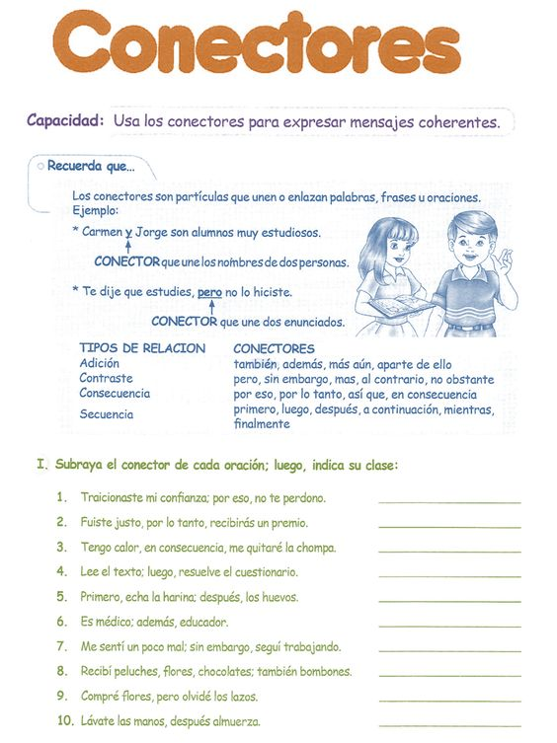

Estimado estudiante:
-Deseo de todo corazón que te encuentres bien
-Confío en tu honestidad y necesito que utilices esta hoja al final de haber realizado tus ejercicios, ya que te entrego el solucionario con la finalidad que compares tu respuesta.
SI TIENES TODO BIEN FELICITACIONES
SI TE EQUIVOCASTE CONOCERÁS DONDE ESTUVO TU ERROR. “FELICITACIONES POR TU HONESTIDAD TU ERES CAPAZ TEN PRESENTE
DE LOS ERRORES SE APRENDE”
SOLUCIONARIO:
OBJETIVO DE LA CLASE: Adquirir habilidades de comprensión de textos a través del análisis de textos literarios. Conocer los conectores de tipo contraste, causa-efecto, adición y tiempo, analizando guía explicativa y registrando información en el cuaderno de trabajo

Relación | Conectores
Consecuencia | Por lo tanto
Consecuencia | En consecuencia
Secuencia | Luego
Secuencia | Después
Adición | Además
Contraste | Sin embargo
Adición | También
Contraste | Pero
Secuencia | Después

2. Fuiste justo, por lo tanto, recibirás un premio
3. Tengo calor, en consecuencia, me quitare la champa
4. lee el texto: luego, resuelve el cuestionario
5. primero, echa la harina: después los huevos
6. Es médico: además, educador
7. Me sentí un poco mal; sin embargo, seguí trabajando
8. Recibí peluches, flores, chocolates; también bombones
9 compré flores, pero olvide los lazos
10. Lávate las manos, después almuerza

Números | C | D | U
235
131
324

